Mere plads i styreskabet
B&R øger maskintilgængeligheden med et modulært kølingskoncept til ACOPOS P3
B&R’s ACOPOS P3 servo-drev fås nu også med feed-through køleplade eller kølepladekøling. De nye køleløsninger afgiver op til 60% af den genererede varme uden for styreskabet. Dette gør det muligt at bruge meget mere kompakte kabinetter, da ventilatorer og klimaanlæg kan reduceres eller elimineres helt. Drifts- og vedligeholdelsesomkostninger reduceres.

Denne nye ACOPOS P3-køleløsning er velegnet til et stort antal akser i alle effektområder. Med elimineringen af ventilatorer og klimaanlæg, der bringer udvendig luft ind i styreskabet, er der også væsentligt mindre støv, der suges ind sammen med luften. Dette reducerer betydeligt behovet for at standse hele maskinen til vedligeholdelsesopgaver, f.eks. ved udskiftning af luftfiltre. Maskintilgængeligheden stiger.
Kompakt styreskab
Ved feed-through køling afgives op til 60% af varmen direkte til luften uden for styreskabet. Det er ikke nødvendigt med dyr køling af selve styreskabet. Kølepladen har IP64-beskyttelse og overholder standarderne EN 60529 og UL 50 Type 12. Ventilatoren, der er installeret i push-through-kølepladen, giver IP54-beskyttelse.
Lavere omkostninger
Kølepladekøling bruger en vandkølet plade til at sprede stort set al varme, som er genereret af enheder, via kølemidlet. Som et resultat, har kontrolskabe brug for langt færre ventilatorer og klimaanlæg, hvilket reducer omkostningerne. Køleplademontering fungerer sammen med en maskines eget kølekredsløb.

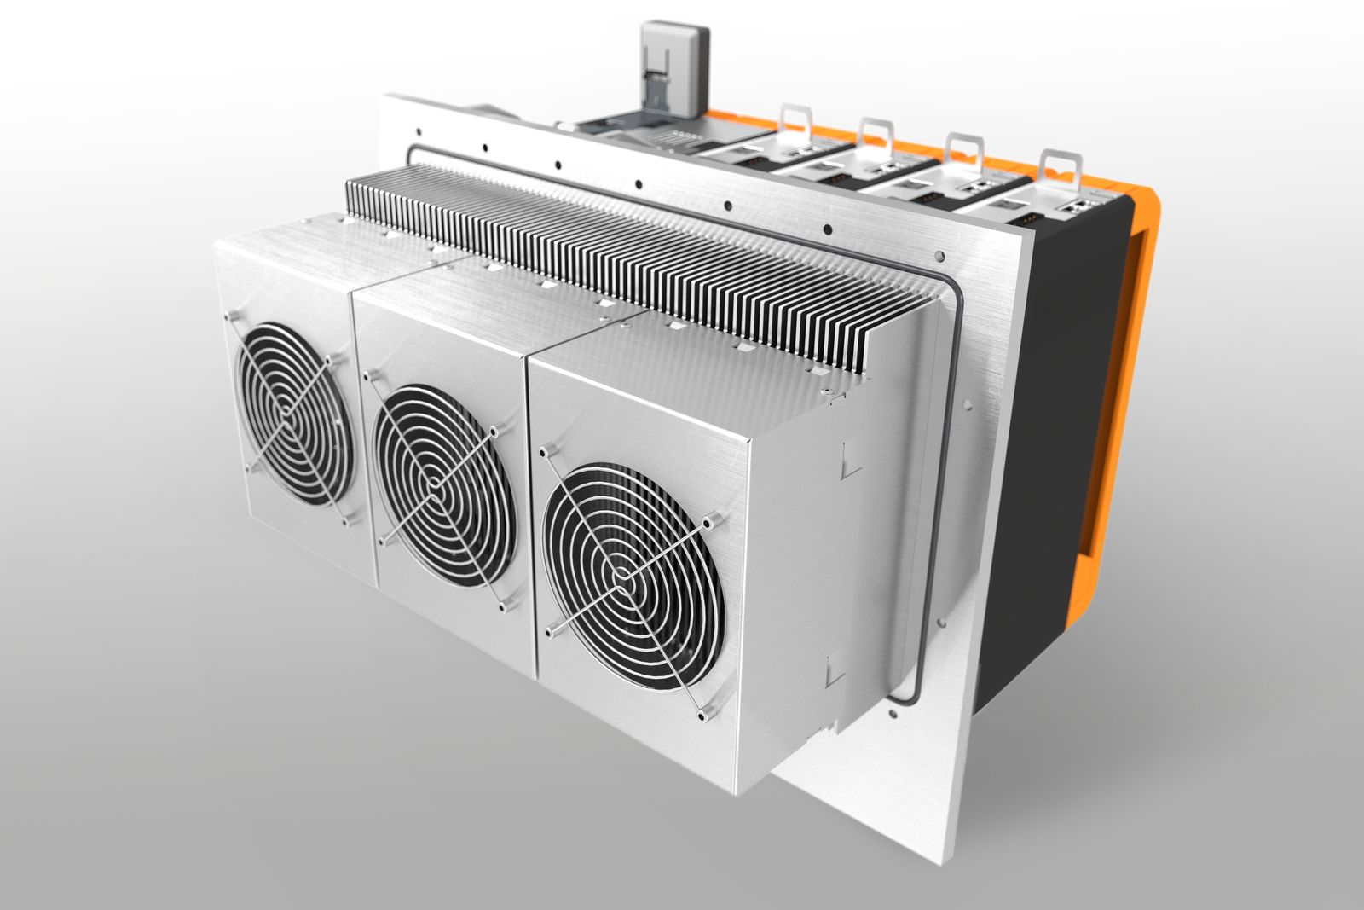
ACOPOS P3 servodrev fås nu også med feed-through køleplade eller kølepladekøling. Disse optioner giver mulighed for et betydeligt mere kompakt design af styreskabet.

Om B&R Industrial Automation i Danmark
B&R i Danmark er et datterselskab af B&R Industrial Automation, som er en innovativ automationsvirksomhed med hovedkontor i Østrig og kontorer i hele verden. Den 6. juli 2017 blev B&R en selvstændig forretningsenhed i ABB Group. Som global markedsleder i industriel automatisering kombinerer B&R den nyeste teknologi med avanceret ingeniørarbejde for at forsyne kunder i stort set alle brancher med de mest optimale løsninger inden for automation og proceskontrol. Firmaets styrings- og drevløsninger samt industri PC’er og visualiseringssystemer sætter nye standarder inden for industriel automation. Med Industrial IoT kommunikationsstandarder som OPC UA, POWERLINK og openSAFETY såvel som den effektive software platform Automation Studio, skubber B&R konstant grænserne for hvad der er muligt inden for automatisering. Den nyskabende ånd og en klar forpligtelse af skabe simple processer sikrer B&R til at være på forkant med industriel automatisering og overstige kundernes forventninger.
Ved genoptryk af denne pressemeddelelse, venligst send en kopi til:
B&R Industrial Automation A/S
Marketingafdeling
Rolundvej 17-19
5260 Odense S
office.dk@br-automation.com

